Příklad MS Dynamics NAV – Finanční deník
Vytvořil : Jaromír Skorkovský, KPH, ESF.MU Brno, Czech Republic
Datum : 15.10.2018
Důvod : školení, interní materiál
Databáze : MS Dynamics NAV 2016
Určeno pro . „to whom it may koncern“ – pro toho komu je to určeno
Další možnost : Domácí studium
PWP prezentace : bude vytvořen a uložen do studijních materiálů
Návazné soubory : 0

Základní úkoly spojené s tímto příkladem:

- Úhrada nákupní faktury (příjem platby za vydanou fakturu)
- Zrušení vyrovnání u dodavatele (zákazníka) a přiřazení platby jiné otevřené položce typu faktura
- Zaplacení více faktur s pomocí ID vyrovnání

Deník se nachází: Oblasti->Správa financí->Finance->Úkoly->Finanční deníky

Struktura FD je rozdělena na dvě části reprezentující účet a protiúčet. Volbou listu deníku lze zvolit předefinované deníky (např. protiúčet reprezentuje účet pokladny, v našem příkladu účet 211100 atd.

- V poli Typ účtu můžete zadat kód Zákazníka nebo Dodavatele, Bankovní účet, klasický účet hlavní knihy atd. Pod kódem obchodního partnera (např. 10000) se v poli Účto skupina zákazníka (jeho záložka Fakturace) skrývá účet pohledávek 311100. To uvidíte tak, že z karty zákazníka, záložka fakturace. V poli Účto skupina zákazníka máte např. kód DOMÁCÍ. Zde použijete volbu Pokročilé a uvidíte všechny existující účty pohledávek pro různé typy těchto kódů. V našem případě 311 100.
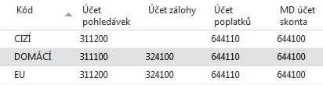

- Obdobně za kódem banky (např. KB) je ukryt bankovní účet 221100.

- Zadejte Typ dokladu Platba, Typ účtu Zákazník a kód 10000. Do protiúčtu zadejte Bankovní účet a kód banky KB. POZOR: změňte typ listu Hotově, kde je přednastavený protiúčet pokladny 211 00 na Výchozí. Pokud se Vám v deníku objeví několik řádků, které jsou součásti demo databáze, pak je s pomocí Shift a ikony Odstranit smažte.

Dále s pomocí pravého tlačítka myši Zvolte sloupce přidejte níže uvedená pole:

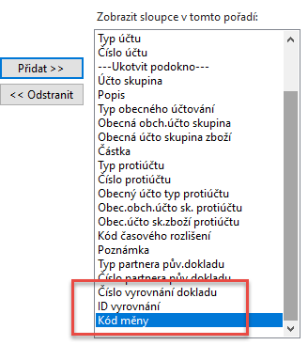
Zde je vidět první část řádku finančního deníku

druhá část finančního deníku bude (dělení zobrazení je potřeba díky množství polí ve FD)

Klávesou F4 v poli Číslo vyrovnání dokladu najdete jednu z otevřených (neuhrazených) faktur a potvrďte tuto volby klávesou ENTER. Vaše vyrovnávané částky a číslo dokladu nemusí odpovídat právě publikované obrazovce v příkladu.

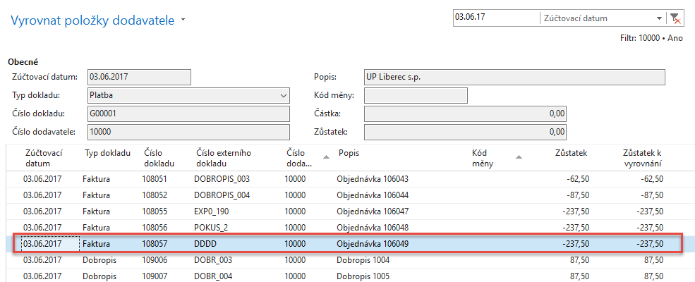
Finanční deník před jeho zaúčtováním pak bude mít tuto podobu
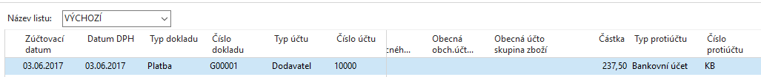
V pravé části deníku, která zde není zobrazena je pak vidět vybrané Číslo vyrovnání.
Deník zaúčtujte s pomocí klávesy F9. Potvrďte tlačítkem ANO.
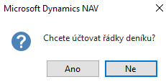
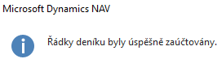
Když se podíváme na položky Dodavatele 10000 dostaneme
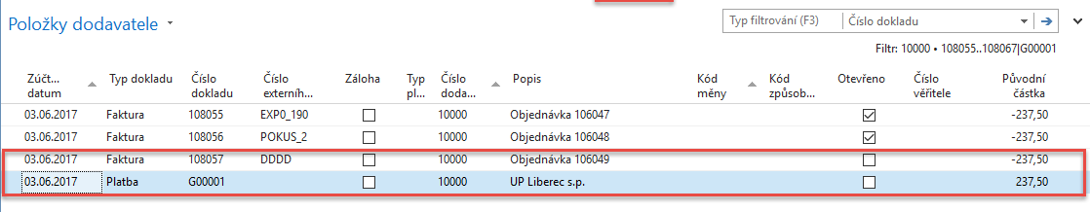
Stejným způsobem se provádí příjem platby od zákazníka!! (proveďte v rámci samostudia)
- Nyní máme kurzor po provedeném vyrovnání na řádku typu Platba. Nyní toto vyrovnání přímo z položek zrušíme s pomocí ikony Zrušit vyrovnání položek. Navržené transakce ke zrušení vyrovnání potvrďte klávesou F9 a následně OK.

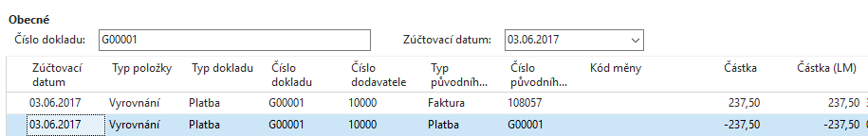
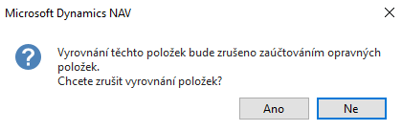

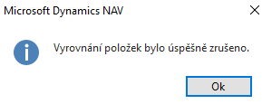

- Obě položky pak budou otevřené a to jak platba, tak i původně vyrovnaná faktura.
Nyní je možní přímo z položek dodavatele tuto volnou platbu přiřadit k jiné otevřené faktuře. Pokud bude částka k vyrovnání na faktuře vyšší než částka naší volné platby, pak bude někdy později potřeba tento závazek dodatečně uhradit a v opačném případě přiřadit.
Zrušte případný filtr, který nám v našem příkladu omezoval množství zobrazených dodavatelských položek a vyberte si jinou otevřenou (neuhrazenou) fakturu. Níže uvedená faktura představuje plán, co chceme následně udělat (modrý šipka).
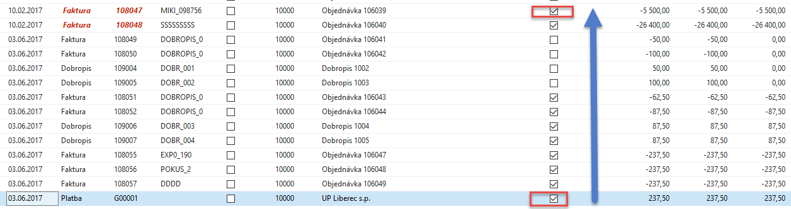
a použijte ikonu Vyrovnat položky. Dále vybereme s pomocí ikony Nastavit ID vyrovnání fakturu a dostaneme. Před musím mít kurzor na platbě, kterou přiřazujeme!
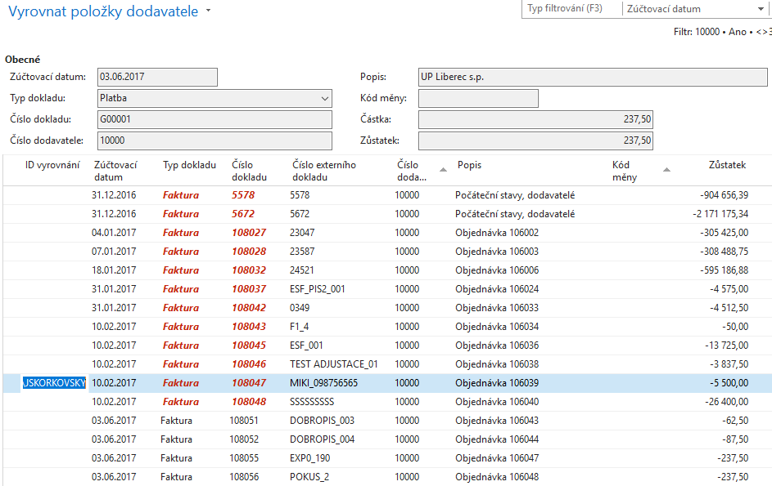

Dále použijeme ikonu Účtovat vyrovnání a před touto akci dostaneme obrazovku, kde potvrdíme naši volby tlačítkem OK. :
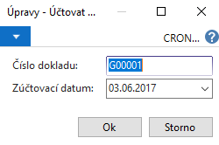

kde 5500,00-237,50=5262,50 (zbývající částka k vyrovnání). Pozor, byl zde uplatněn filtr umožňující zobrazit pouze obě vyrovnávané položky.
Nyní se vrátíme do finančního deníku a vyřešíme to, že nám Zákazník 10000 dal větší hotovost s tím, že máme vybrat několik „hořících“ faktur k vyrovnání (tedy bez čísel vyrovnání) . Pozor na znaménko částky. Syntax mínus znamená to, že platba se v saldu zákazníka objeví na straně Dal (účet 311100) a na straně Má Dáti našeho bankovního účtu (221100)

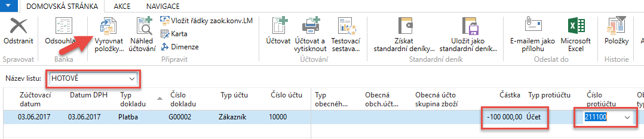
Použijeme ikonu Vyrovnat položky a systém zobrazí všechny nevyrovnané (otevřené) dokumenty. Zde můžete vyrovnat více dokumentů naráz s pomocí Ikony Nastavit vyrovnání. Vybrali jsme pro náš příklad čtyři otevřené faktury. Evidentní je, že faktury s vyrovnají, ale platba nebude zcela vyrovnána, protože součet částek na fakturách je menší než 100 000 Kč. Zbude 38 813,75 (viz pole Saldo v levém dolním rohu.
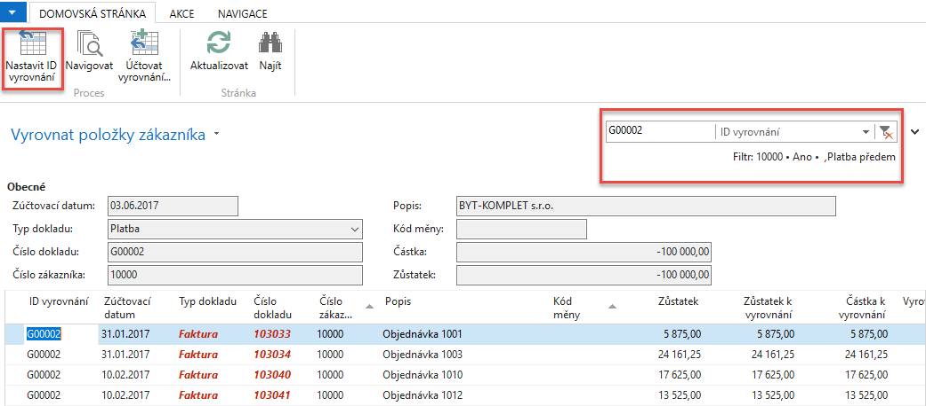
Po potvrzení naší volby s pomocí OK (nemůžeme zde využít ikonu Účtovat vyrovnání) se dostaneme do zpět do finančního deníku, kde zaúčtujeme deník s pomocí klávesy F9.
Položky platby, která ještě zůstává otevřená.
A vyrovnané položky (faktury) s pomocí ikony Vyrovnané položky budou
